|  |  |  |  |  |  |
| --- | --- | --- | --- | --- | --- |
| |  |  | | --- | --- | | **«СОГЛАСОВАНО»**  **Начальник отдела образования**  **администрации**  **Петроградского района**  **Санкт-Петербурга**  **_______________**  **«___» ___________ 2015 года**  **«СОГЛАСОВАНО»**  **Начальник ОГИБДД УМВД России по Петроградскому**  **району г.Санкт-Петербурга**  **______________А.Н.Невмержицкий**  **«___» ___________ 2015 года** | **«УТВЕРЖДАЮ»**  **Директор ГБОУ ДОД ДДТ Петроградского района**  **Санкт-Петербурга**  **______________Е.А.Поварова**  **«___» ___________ 2015 года** | |  |  |  |
|  |  |  |  |

**ПАСПОРТ**

**дорожной безопасности**

**Государственного бюджетного образовательного учреждения**

**Центра образования №173**

**Петроградского района Санкт-Петербурга**

**2015**

**Общие сведения**

**Государственное бюджетное образовательное учреждение центр образования№173 Петроградского района Санкт-Петербурга**

Тип ОУ: Образовательное учреждение

Юридический адрес ОУ: 197110, Санкт-Петербург, Новоладожская д.8

Фактический адрес ОУ: 197110, Санкт-Петербург, Новоладожская д.8

**Руководители ОУ:** Поварова Елена Андреевна

|  |  |
| --- | --- |
| Директор ОУ | т.235-64-52 моб. тел: 8(952) 211 85 98 |
| Заместитель директора по учебно-воспитательной работе | Сафронова Дарья Андреевна  моб. тел: 8(906) 253 31 30 |
| Заместитель директора по административно хозяйственной работе | Огнева Оксана Викторовна  моб. тел: 8(911) 962 17 80 |
| Специалист отдела образования, курирующий вопросы профилактики ДДТТ Администрации Петроградского района г. Санкт-Петербурга | Ведущий специалист отдела образования  Богданова Елена Зиновьевна т.347-62-20  моб. тел: 8(911) 757 18 25 |
| Ответственные от Госавтоинспекции | Начальник ОГИБДД УМВД России по Петроградскому району г. СПб подполковник полиции  Андрей Николаевич Невмержицкий  Старший инспектор по пропаганде БДД ОГИБДД УМВД России по Петроградскому району г. СПб  капитан полиции  Олег Александрович Панасенко  т. 573-46-45  моб. тел: 8(905) 274 19 10 |
| Ответственные работники за мероприятия по профилактике детского травматизма  Ответственный за организацию работы по профилактике детского дорожно – транспортного травматизма в ОУ | методист Аксенова Ольга Святославовна; методист Туманова Марина Михайловна  т.346-00-47  учитель начальных классов Никитина Кристина Александровна  (приказ №38-2)  моб. тел:8(967)511 82 17 |
| Руководитель или ответственный работник дорожно-эксплуатационной организации, осуществляющей содержание УДС | Директор СПб ГУДП «Центр»  Игнатенко Альберт Анатольевич т.677-71-06 |
| Руководитель или ответственный работник дорожно-эксплуатационной **-** организации, осуществляющей содержание ТСОДД | Директор СПб ГКУ **«Дирекция по организации дорожного движения Санкт-Петербурга»**  Мушта Валерий Николаевич   т.323-09-08; Начальник технического отдела  Соболь Евгений Михайлович т.576-01-97 |

Количество учащихся **400 воспитанников**

Наличие уголка по БДД **не имеется**

Наличие класса по БДД  **2 этаж**

Наличие автогородка (площадки) по БДД **не имеется**

Наличие автобуса в ОУ **не имеется**Владелец автобуса **не имеется**

Время занятий в ОУ **понедельник – пятница с** **9:00 до 19:00**

**Телефоны оперативных служб:**

Служба спасения СПб ГКУ «Городской мониторинговый центр»   
т.576-42-04, т.576-27-13  
Федеральная служба безопасности т.232-65-30  
РОВД Петроградского района т.232-53-74   
Отдел вневедомственной охраны т.237-05-4  
Отряд государственной противопожарной службы т.235-50-13  
Пожарная охрана 01, т.230-52-01   
Скорая помощь 03, моб.112, т.234-61-71   
Детская скорая помощь Петроградского района т.234-58-53

**Содержание**

1. План-схемы ОУ:
2. район расположения ОУ, пути движения транспортных средств и детей (обучающихся);
3. организация дорожного движения в непосредственной близости от образовательного учреждения с размещением соответствующих технических средств, маршруты движения детей и расположение парковочных мест;
4. пути движения транспортных средств к местам разгрузки/погрузки и рекомендуемых безопасных путей передвижения детей по территории образовательного учреждения.
5. Информация об обеспечении безопасности перевозок детей специальным транспортным средством (автобусом).
   1. общие сведения;
   2. маршруты движения автобуса до ОУ;
   3. безопасное расположение остановки автобуса ОУ.

**I. Планы-схемы ОУ.**

**3)Пути движения транспортных средств к местам разгрузки/погрузки и рекомендуемых безопасных путей передвижения детей по территории образовательного учреждения**.

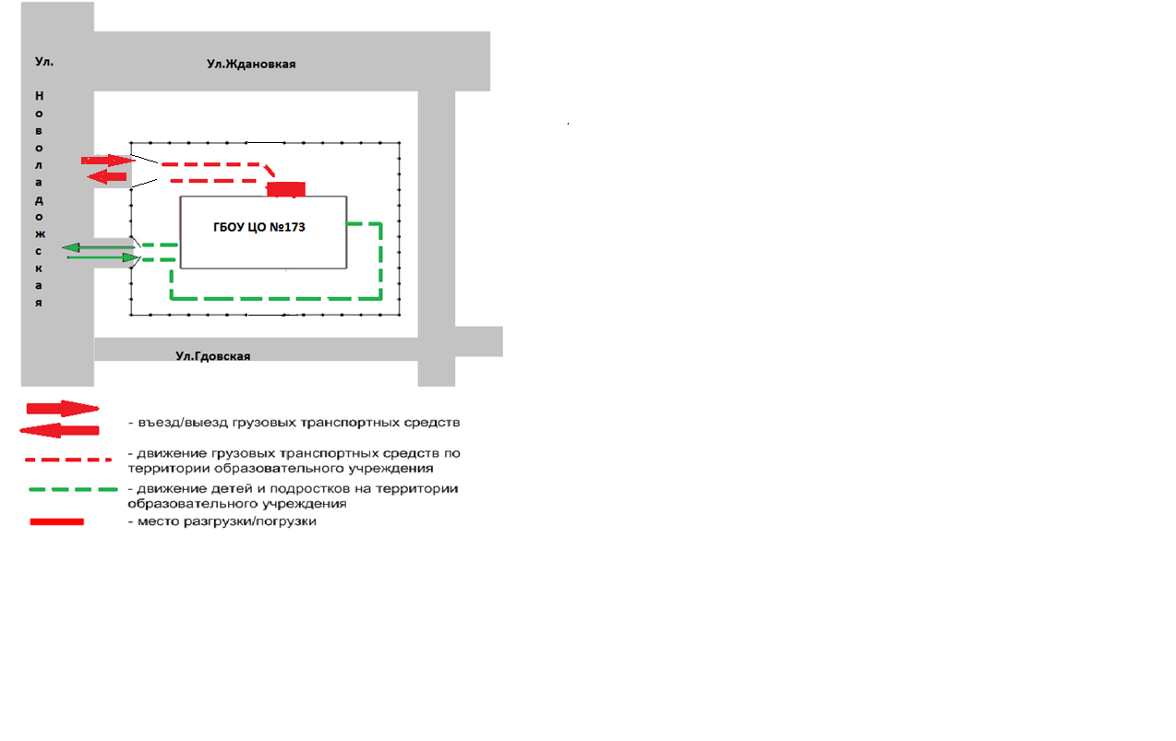

**2)Организация дорожного движения в непосредственной близости от образовательного учреждения с размещением соответствующих технических средств, маршруты движения детей и расположение парковочных мест;**

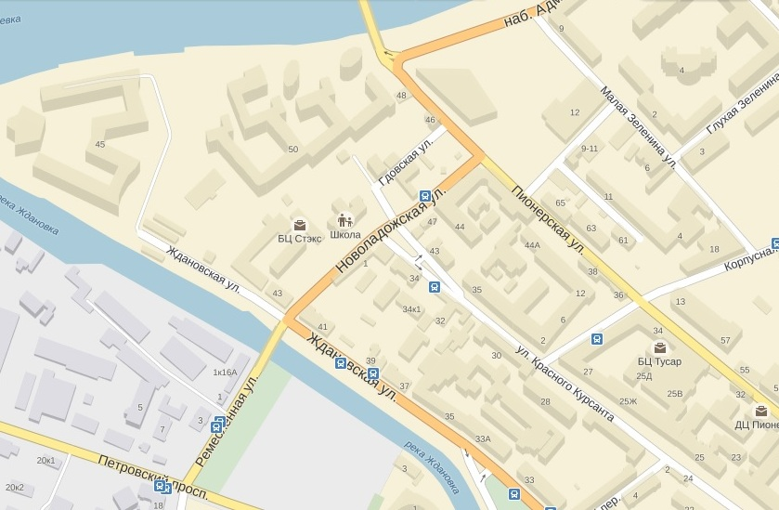

**1)План-схема района расположения ОУ,**

**Пути движения транспортных средств и детей (обучающихся)**

**Ул.Красного курсанта**

**Ул.Пионерская**





Стихи о дорожных знаках. Дорожный знак. Пешеходный переход.Стихи о дорожных знаках. Дорожный знак. Пешеходный переход.

**Ул.Корпусная**

Стихи о дорожных знаках. Дорожный знак. Пешеходный переход.

Стихи о дорожных знаках. Дорожный знак. Пешеходный переход.

Д.32

Д.34 к.2

Д.

35

Стихи о дорожных знаках. Дорожный знак. Пешеходный переход.Стихи о дорожных знаках. Дорожный знак. Пешеходный переход.



Д.34

Д.43

Д.47

Д.1

Стихи о дорожных знаках. Дорожный знак. Пешеходный переход.Стихи о дорожных знаках. Дорожный знак. Пешеходный переход.

Стихи о дорожных знаках. Дорожный знак. Пешеходный переход.Стихи о дорожных знаках. Дорожный знак. Пешеходный переход.Стихи о дорожных знаках. Дорожный знак. Пешеходный переход.

**Ул. Новоладожская**



Стихи о дорожных знаках. Дорожный знак. Пешеходный переход.

Д.12



Д.

51

Д.50

ГБОУ ЦО№173

Д.8

БЦ «Стэкс»